Комплект оценочных материалов по дисциплине
«Организация дорожного движения»

Задания закрытого типа

Задания закрытого типа на выбор правильного ответа
Выберите один правильный ответ
1. Интенсивность транспортного потока (интенсивность движения) это:
А) временная неравномерность транспортных потоков;
Б) характеристика, определяющая степень стесненности движения на полосе дороги;
В) число транспортных средств, проезжающих через сечение дороги за единицу времени;
Г) состав транспортного потока, который характеризуется соотношением транспортных средств различного типа.
Правильный ответ: В
Компетенции (индикаторы): УК-2 (УК-2.1)

2. Какой тип светофора представлен на рисунке:
А) Т.1.пл;
Б) Т.1.плк;
В) Т.2.пл;
Г) Т.3.пл.
Правильный ответ: Б
Компетенции (индикаторы): УК-2 (УК-2.1)

3. Канализирование движения это:
А) разделение движения потоков с помощью развязок, встречных полос;
Б) разделение транспортных и пешеходных потоков во времени;
В) выделение для каждого направления движения самостоятельной полосы на проезжей части;
Г) создание по возможности однородных транспортных потоков.
Правильный ответ: В
Компетенции (индикаторы): УК-2 (УК-2.1)

4. Под динамическим габаритом автомобиля в плотном транспортном потоке понимают:
А) как участок дороги, длина которого включает длину автомобиля и дистанцию безопасности;
Б) как длину самого автомобиля;
В) как длину двух автомобилей, движущихся друг за другом;
Г) как расстояние между бамперами движущихся друг за другом автомобилей.
Правильный ответ: В
Компетенции (индикаторы): УК-2 (УК-2.2)

5. Какой тип картограммы интенсивности транспортных потоков на пересечении дорог представлен на рисунке:
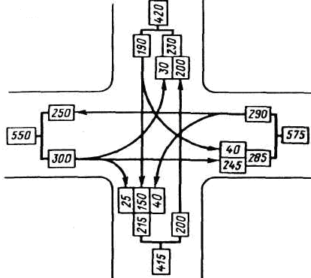
А) масштабная;
Б) условная;
В) натуральная;
Г) реальная.
Правильный ответ: Б
Компетенции (индикаторы): УК-2 (УК-2.2)

Задания закрытого типа на установление соответствия
Установите правильное соответствие.
Каждому элементу левого столбца соответствует только один элемент правого столбца.

1. Установить соответствие групп и основных мероприятий по реализации разделения движения в пространстве:
1) | маршрутное ориентирование, позволяющее  разделить движение разных типов  транспортных средств по разным дорогам | А) | градостроительные мероприятия
2) | полное разделение движения потоков с  помощью развязок, разделение встречных  полос, обустройство велосипедных дорожек  и пешеходных переходов в разных уровнях | Б) | градостроительные мероприятия
3) | канализирование движения и организация  одностороннего движения | В) | смешанные мероприятия
Правильные ответы:
1 | 2 | 3
Б | А | В

Компетенции (индикаторы): УК-2 (УК-2.2)

2. Установите соответствие средней яркости покрытия дорог вне населенных пунктов и категории дорог:
1) | 0,8 кд/м² | А) | на ответвлениях в пределах транспортных развязок
2) | 0,6 кд/м² | Б) | для дорог II категории
3) | 0,4 кд/м² | В) | для дорог I категории
Правильные ответы:
1 | 2 | 3
В | Б | А

Компетенции (индикаторы): ОПК-6 (ОПК-6.1)

3. Установить соответствие между характерными направлениями изучения материалов учета ДТП и соответствующими им методами анализа:
1) | выявление причин и факторов, обусловливающих  возникновение ДТП, и разработка мероприятий  для их устранения | А) | количественный
2) | выделение мест и участков дорог в населенных  пунктах и городах и на внегородских дорогах  с наибольшей концентрацией ДТП ("очагов аварийности") | Б) | качественный
3) | оценка состояния аварийности на  определенной административной  территории или в транспортной организации и  выявление тенденций ее изменения в связи с  проводимыми профилактическими мероприятиями | В) | топографический
Правильные ответы: 1Б, 2В, 3А
1 | 2 | 3
Б | В | А
Компетенции (индикаторы): ОПК-6 (ОПК-6.1)

Задания закрытого типа на установление правильной последовательности
Установите правильную последовательность.
Запишите правильную последовательность букв слева направо.

1. Установите последовательность включения сигналов для светофоров Т.1, Т.3 (любых исполнений и вариантов конструкции), Т.2 любых вариантов конструкции и Т.9:
А) красный с желтым.
Б) красный.
В) желтый.
Г) зеленый.
Д) красный
Правильный ответ: Б, А, Г, В, Д
Компетенции (индикаторы): ОПК-6 (ОПК-6.1)

2. Расположите в правильном порядке этапы проектирования светофорных объектов:
А) расчет режима работы светофорной сигнализации;
Б) разработка пофазных схем движения пешеходов и транспортных средств;
В) обследование пешеходных и транспортных потоков на пересечении;
Г) разработка дислокации технических средств организации дорожного движения.
Правильный ответ: В, Б, А, Г
Компетенции (индикаторы): ОПК-6 (ОПК-6.2)

3. Установите соответствие названий и способов «успокоения движения» на УДС, представленных на рисунке, в порядке возрастания их номера:
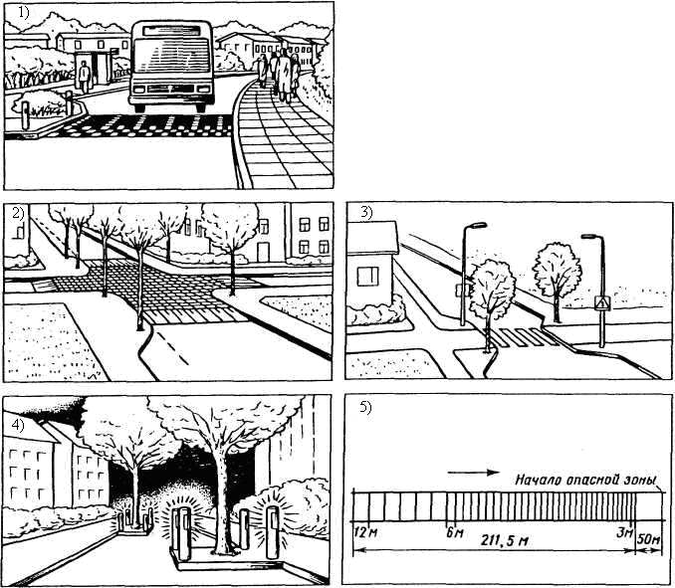
А) искусственные препятствия для изменения траектории движения;
Б) местное сужение проезжей части в зоне пешеходного перехода;
В) искусственная неровность на всем перекрестке, подходах к пересечению;
Г) искусственная неровность;
Д) поперечная разметка с уменьшающимися интервалами.
Правильный ответ: Г, В, Б, А, Д
Компетенции (индикаторы): ОПК-6 (ОПК-6.2)

Задания открытого типа

Задания открытого типа на дополнение
Напишите пропущенное слово (словосочетание, результат).
1. __________регулирования называется период действия определенной комбинации светофорных сигналов.
Правильный ответ: тактом
Компетенции (индикаторы): ОПК-6 (ОПК-6.2)

2. Группа светофоров, установленных на участке улично-дорожной сети, очередность движения по которому конфликтующих транспортных потоков или транспортных и пешеходных потоков регулируется светофорной сигнализацией называется _____________ объектом.
Правильный ответ: светофорным
Компетенции (индикаторы): ПК-5 (ПК-5.1)

3. Количество автомобилей, приходящееся на единицу длины однородного, по транспортным характеристикам, участка дороги называется ______________ транспортного потока.
Правильный ответ: плотностью
Компетенции (индикаторы): ПК-5 (ПК-5.1)

4. Определите интенсивность движения транспортного потока N = _____ авт/ч, если скорость движения автомобилей V = 70 км/ч, а плотность потока q = 80 авт/км.
Правильный ответ: N = 5600 авт/ч.
Компетенции (индикаторы): ПК-5 (ПК-5.1)

Задания открытого типа с кратким свободным ответом
Напишите пропущенное слово (словосочетание)

1. При проведении натурных исследований параметров транспортного потока, для определения скорости движения применяется прибор, который называется ____________ .
Правильный ответ: скоростемер/доплеровский измеритель скорости
Компетенции (индикаторы): ПК-5 (ПК-5.2)

2. В случае если автомобильная дорога имеет одну полосу движения и одно направление движения, то транспортный поток, который движется по этой полосе, называется _________________.
Правильный ответ: однополосный /односторонний
Компетенции (индикаторы): ПК-5 (ПК-5.2)

3. Единица измерения интенсивности движения транспортного потока - __________.
Правильный ответ: авт/ч, авт/с, ед/ч, ед/с.
Компетенции (индикаторы): ПК-5 (ПК-5.2)

Задания открытого типа с развернутым ответом
1. Провести анализ безопасности участка магистрали с использованием частных коэффициентов безопасности. При этом значения этих коэффициентов, следующие:
- при интенсивности движения 3000 авт/сут. к₁ = 0,75;
- при ширине проезжей части 6 м, к₂ = 1,35;
- при ширине обочины 0,5 м, к₃ = 2,2;
- при длине прямого участка 3 км, к₄ = 1,0;
- при числе основных полос движения равного 2, к₅ = 1,0;
- при расстоянии от застройки до проезжей части равной 25 м., к₆ = 2,5.
Время выполнения – 15 мин.
Ожидаемый результат:
Относительная вероятность дорожно-транспортных происшествий на каждом участке дороги оценивается итоговым коэффициентом аварийности. Он вычисляется, как произведение частных коэффициентов, характеризующих изменение условий движения по сравнению с эталонным горизонтальным прямым участком с шероховатым усовершенствованным покрытием шириной 7 … 7,5 м.
Эти изменения являются следствием влияния на процесс движения отдельных элементов плана, продольного и поперечного профиля, состояния покрытия и обочин, придорожной полосы и т. Д.:

$$к_{\text{авар}}^{\text{сум}}=к_{1}⋅к_{2}⋅к_{3}⋅к_{4}⋅к_{5}⋅к_{6}=0,\text{75}⋅1,\text{36}⋅2,2⋅1,0⋅1,0⋅2,5=5,\text{61}\text{.}$$

Участки, на которых итоговый коэффициент аварийности к^{сум}_{авар}≤ 15 принято считать удовлетворительными по условиям безопасности.
Критерий оценивания: ответ должен содержательно соответствовать ожидаемому результату.
Компетенции (индикаторы): ПК-5 (ПК-5.4)

2. Оценить практическую пропускную способность автодороги в реальных дорожных условиях для целей организации движения. При этом, коэффициент, зависящий от загрузки встречной полосы движения w = 0,99, скорость движения в свободных условиях на рассматриваемом участке V₀ = 70 км/ч, протяженность участка L = 3 км, интервал между автомобилями ℓ = 9,7 м.
Время выполнения – 15 мин.
Ожидаемый результат:
Определяем максимальную плотность движения на рассматриваемом участке:

$$q_{\text{max}}=\frac{L}{ℓ}=\frac{3}{9,7}=0,\text{31} \text{авт}\text{км}\text{.}$$

Определяем практическую пропускную способность в реальных дорожных условиях:

$$Р=W⋅V_{0}⋅q_{\text{max}}=\text{0,99}⋅\text{70}⋅0,\text{31}=\text{21},5 {\text{авт}}/ч=\text{215} {\text{авт}}/{\text{сут}}\text{.}$$
Критерий оценивания: ответ должен содержательно соответствовать ожидаемому результату.
Компетенции (индикаторы): ПК-5 (ПК-5.4)

3. Выполнить расчет пропускной способности магистрали и уровня загрузки. Класс улицы - магистральная улица общегородского значения регулируемого движения. Существующая интенсивность движения в час-пик в натуральных единицах (N_{i}):
- грузовые автомобили - 80 (грузоподъемность 2…5 т);
- легковые автомобили – 450;
- автобусы простые – 40;
- автобусы сочлененные – 20;
- троллейбусы - 20;

- мотоциклы - 60.
Расстояния между регулируемыми перекрестками L_{п} = 600 м.
Режим регулирования Т_{ц} = 60с = 27+3+27+3с.
Величина ускорения а = 1 м/с²
Величина торможения b = 1,5 м/с.
Количество полос движения в одном направлении n = 2.
Скорость потока составляет V = 60 км/ч (по данным обследований).
Время выполнения – 30 мин.
Ожидаемый результат:
Существующая интенсивность движения в приведенных единицах:

$$N_{\text{сущ}}=\sum{N_{i}⋅k_{i},}$$

где К - коэффициенты приведения к легковому автомобилю

$$N_{\text{сущ}}=\text{80}⋅2+\text{450}⋅1+\text{40}⋅2,5+\text{80}⋅2+\text{20}⋅4+\text{20}⋅3+\text{60}⋅0,5=\text{880} {\text{ед}}/ч\text{.}$$

Теоретическая пропускная способность одной полосы определим, используя упрощенную зависимость для прямых горизонтальных участков пути:

$$N_{т}=\frac{\text{3600}⋅V}{V+6+0,\text{13}⋅V^{2}}=\frac{\text{3600}⋅\left(\text{60}3\text{,6}\right)}{\left(\text{60}3\text{,6}\right)+6+0,\text{13}⋅{\left(\text{60}3\text{,6}\right)}^{2}}=\text{1020} {\text{ед}}/ч\text{.}$$

Влияние светофорного регулирования:

$$α=\frac{L_{п}}{L_{п}+\frac{V^{2}}{2}\left(\frac{1}{а}+\frac{1}{b}\right)+Δt⋅V}=\frac{\text{600}}{\text{600}+\frac{{\left(\text{16,7}\right)}^{2}}{2}\left(\frac{1}{1}+\frac{1}{1,5}\right)+\left(\text{16},5⋅\text{16},7\right)}=0,\text{54},$$

где ∆t – средняя задержка автомобилей перед светофором:

$$Δt=\frac{T_{ц}−t_{з}}{2}=\frac{\text{60}−\text{27}}{2}=\text{16},5 с,$$

где Т_{ц} – продолжительность цикла регулирования, с;
t_{з} – продолжительность зеленой фазы, с.
Пропускная способность многополосной проезжей части:

$$N_{м}=N_{т}⋅γ⋅α=\text{1020}⋅1,9⋅0,\text{54}=\text{1046},5 {\text{ед}}/ч,$$

где γ – коэффициент многополосности, принимаемый в зависимости от числа полос в одном направлении. При n = 2 γ = 1,9.
Уровень загрузки магистрали:

$$Z=\frac{N_{\text{сущ}}}{N_{м}}=\frac{\text{880}}{\text{1046},5}=0,\text{84}\text{.}$$

Ответ: пропускная способность улицы практически исчерпана.
Критерий оценивания: ответ должен содержательно соответствовать ожидаемому результату.
Компетенции (индикаторы): ПК-5 (ПК-5.4).

